📌 檔案提供規範（請務必依下列規則執行）
為確保後續系統可正常彙整資料，請提供檔案時配合以下規範：
1️⃣ 檔名格式
請統一使用以下格式命名：
👉 公司代號_年月_保險收入統計表
範例：
01_11501_保險收入統計表.xlsx
- 公司代號：請填入貴公司對應代碼
- 年月：採民國年 + 月（共5碼，例如 11501）
- 副檔名：必須為 .xlsx

2️⃣ 檔案內容檢核
請在提供前協助確認以下事項：
- ✔️ 檔名「公司代號」需與檔案內填寫的公司一致
- ✔️ 檔案內「公司名稱」需填寫正確（不可錯字或簡稱）
- ✔️ 檔案內「年月」需與檔名一致

3️⃣ 檔案內容限制
- 📄 檔案內容格式為固定格式，請勿自行調整
- 📑 不得新增或刪除工作表（頁籤）
- ✏️ 僅填寫既有欄位資料即可

4️⃣ 補充說明
若檔名、內容或格式不符，將可能導致系統無法正確讀取，需退回重送，請務必確認無誤後再提供。
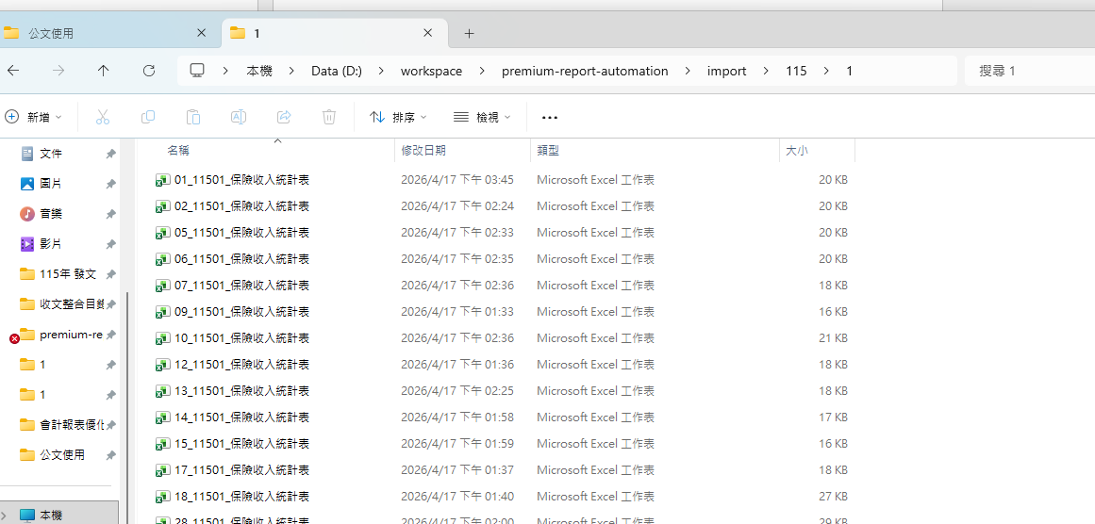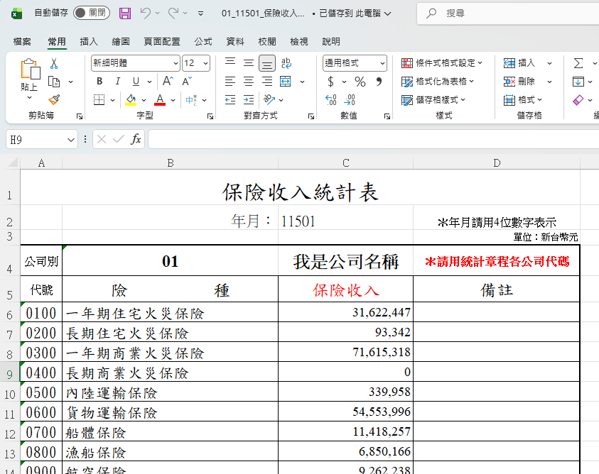

📌 操作手冊（請依步驟執行）
1️⃣ 檔案放置方式
請先將要處理的 Excel 檔案放入專案指定資料夾，並依「年份 / 月份」分類放置。
（例如：/input/115/01/）

2️⃣ 執行程式
請依照以下順序操作：
- 直接使用執行檔
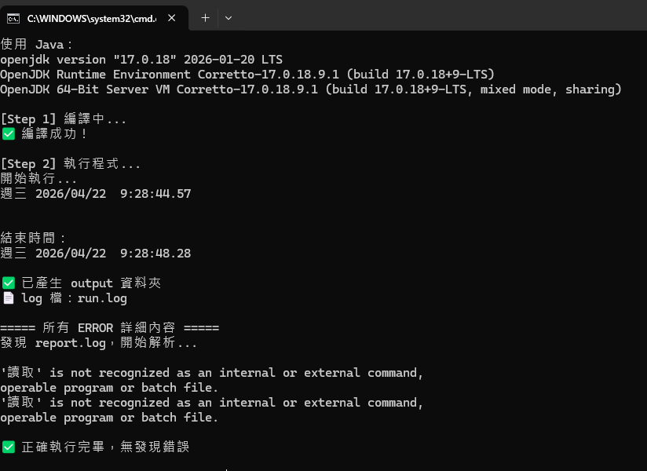
⚠️有錯誤時需排除處理
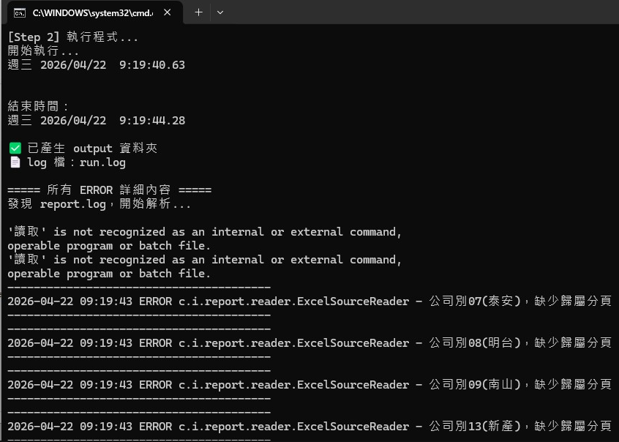

3️⃣ 取得結果
程式執行完成後，請至以下路徑取得輸出結果：
👉 \output

4️⃣ 設定檔調整（必要）
請先到：
👉 \config\application.yml
調整以下參數：
- process-year：
  - 填入要處理的「年份」（例如：115）
  - 若留空，系統會自動抓取「最新年份」進行處理
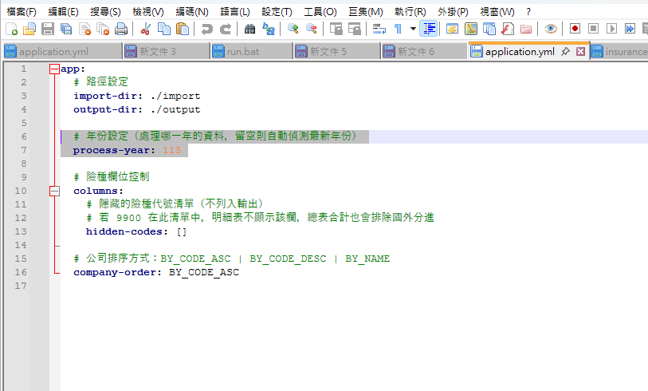

5️⃣ 其他設定說明
- insurance-mapping.yml：
👉 此檔案為預留設定，目前不需調整（供未來擴充使用）
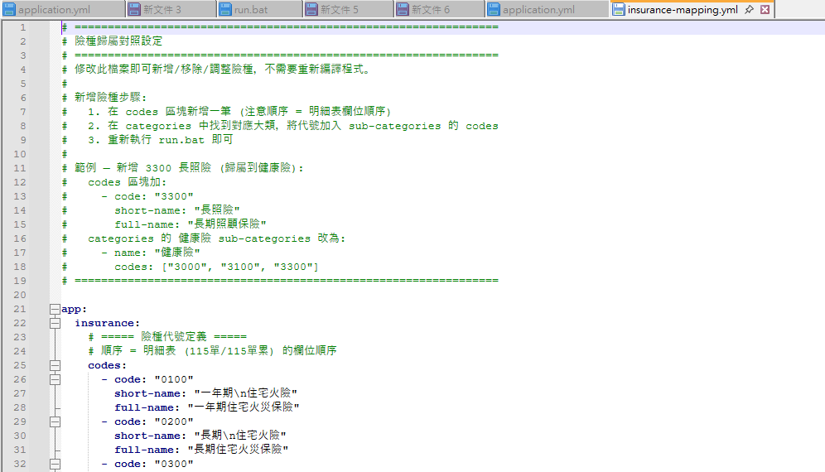

📎 補充提醒
- 請確認檔案放置路徑正確
- 若未設定年份，系統會自動抓最新資料

